
Lebensmittel
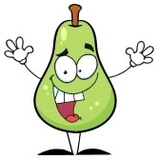
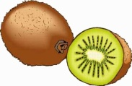


1- die Zitrone
2- die Banane
3- die Wassermelone
4- die Erdbeere
5- die Traube
6- die Ananas
7- die Kirsche
8- der Apfel
9- die Orange
10- die Birne
11- die Kiwi
12- die Kokosnuss
13- die Himbeere
14-Pfirsich


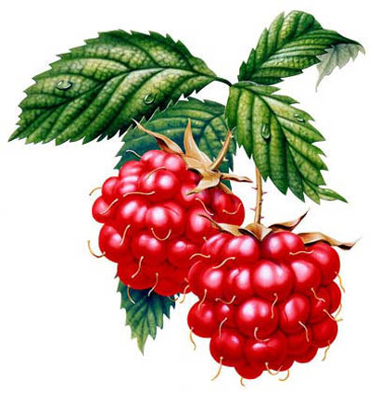



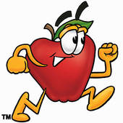
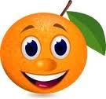
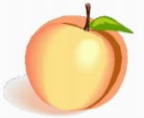
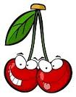

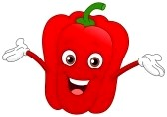
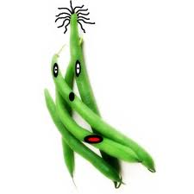

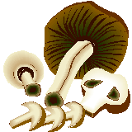
1- die Gurke
2- die Karotte
3- die Kartoffel
4- die Erbse
5- der Mais
6- der Salat
7- der Pilz
8- die Zwiebel
9- die Aubergine
10- die Tomate
11- die grüne Bohne
12- der Spinat
13- der Blumenkohl
14- der Brokkoli
15- der Knoblauch

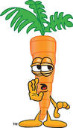

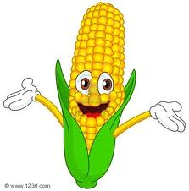

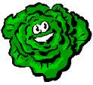


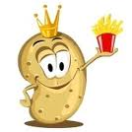
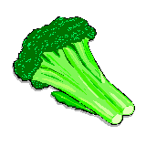
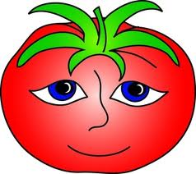

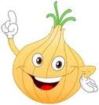
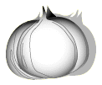
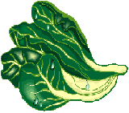
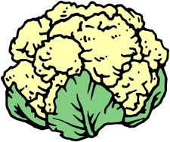

Lebensmittel
1- der Salat
2- das Ei
3- die Milch
4- die Butter
5- der Salz
6- der Käse
7- die Suppe
8- die Pizza
9- das Brot
10- der Honig
11- der Fisch
12- der Kaffee
13- der Hamburger
14-die Marmelade
15-die Schokolade
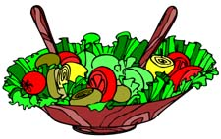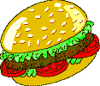

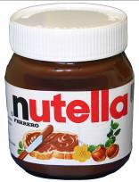


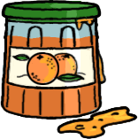

Was isst du gerne ?
Karla isst gerne
Karla isst nicht gerne

Peter isst gerne
Peter isst nicht gerne

Lebensmittel

A | B | R | O | K | K | O | L | I | A | T | O | M | A | T | E | Y | Z
F | R | R | H | R | D | L | N | F | F | O | T | R | A | K | F | K | C
G | O | J | I | E | N | B | E | X | C | Z | P | S | I | A | L | N | U
H | T | W | M | A | I | S | B | Q | Ä | W | J | W | M | R | V | O | Y
A | I | H | B | G | F | E | U | D | C | A | I | M | B | O | A | B | M
M | B | A | E | G | N | A | A | O | J | S | K | I | L | T | M | L | A
B | L | U | R | P | P | Ö | R | O | A | S | A | L | A | T | N | A | R
U | U | B | E | R | S | I | T | L | P | E | T | C | U | E | İ | U | M
R | M | E | E | P | I | L | Z | I | X | R | Z | H | Y | V | Ü | C | E
G | E | R | W | Z | A | W | N | Z | B | M | C | O | G | D | K | H | L
E | N | G | J | I | I | A | H | E | A | E | G | N | U | F | I | E | A
R | K | I | K | E | T | L | E | R | M | L | N | I | R | O | R | Ö | D
D | O | N | B | Y | V | N | Ü | D | U | O | T | G | K | Ä | S | E | E
P | H | E | Z | Ä | H | Q | W | B | A | N | A | N | E | S | C | R | P
F | L | X | Y | O | Z | A | B | E | E | E | N | C | D | E | H | F | F
I | L | L | B | U | T | T | E | R | K | J | A | I | H | P | E | I | G
R | G | G | I | J | M | N | B | E | O | Ö | N | P | P | R | T | S | U
S | C | B | R | A | Z | S | Ä | E | W | Q | A | U | F | Z | Y | C | Ü
I | D | E | N | F | E | E | F | F | A | K | S | G | H | E | I | H | J
S | T | Ü | E | U | K | O | K | O | S | N | U | S | S | Y | L | Z | K
C | Ö | O | M | S | C | H | O | K | O | L | A | D | E | N | S | R | P
H | Q | W | X | P | A | P | R | I | K | A | J | Q | F | X | D | Ü | Y

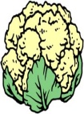
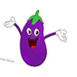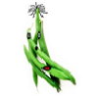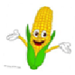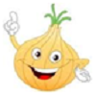
1- die Gurke
2- die Karotte
3- die Kartoffel
4- die Erbse
5- der Mais
6- der Paprika
7- der Pilz
8- die Zwiebel
9- die Aubergine
10- Tomate
11- die grüne Bohne
12- der Spinat
13- der Blumenkohl
14- der Brokkoli
15- der Knoblauch
16-Zucchini
17-Salat

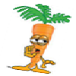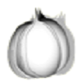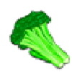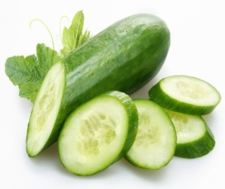
Obst
1- die Zitrone
2- die Banane
3- die Wassermelone
4- die Erdbeere
5- die Traube
6- die Ananas
7- die Kirsche
8- der Apfel
9- die Orange
10- die Birne
11- die Kiwi
12- die Kokosnuss
13- die Himbeere
14-Pfirsich
15-Pflaume
16-Feige
17-Melone
18-Mandarine
